**프로젝트 최종 보고서**

**연도별 인기가요 가사 언어분석**

이름: 김지훈

학번: 201500844

전공: 경영학전공

과목명: 중국문화데이터포트폴리오

담당교수: 김바로 교수님

제출일: 2020-12-22

**목 차**

1. 배경 2

2. 목적 2

3. 대상 3

4. 방법 3

5. 파일 4

6. 진행상황 4

**2020-10-21 16:25:50** 4

**2020-11-01 12:28:58** 4

**2020-11-10 09:37:44** 4

**2020-11-13 19:19:11** 4

**2020-11-24 08:28:05** 5

**2020-12-02 01:39:28** 5

**2020-12-05 18:07:30** 5

7. 분석 및 해석 5

8. 활용방안 및 결론 12

1. 배경

'가사를 보면 시대상이 보인다.'

'어떤 가사의 노래가 대중으로부터 인기를 얻을까?'

오늘날 빠르게 변화하는 현대 사회 속에서 대중 문화 역시 자주 그 모습이 바뀌고, 이는 그 당시 시대를 반영하는 유행과 트렌드를 만들어가고 있다. 그리고 시대상은 그 당시에 나온 문학이나 예술 작품에도 잘 반영된다. 예를 들어, 10년 전 아이돌 그룹인 '원더걸스'의 히트곡 'Tell Me'와, '빅뱅'의 '마지막 인사'는 당시 모르는 사람들이 없을 정도로 유명했고, 많은 사람들이 좋아했으며, 한국 가요계의 인기차트를 휩쓸었던 곡들이다. 이 두 곡은 제목만 들어도 저절로 멜로디를 흥얼거릴 정도로 사람들에게 친숙하고 또 유명한 곡들인데, 이는 당시 사람들의 기호를 잘 맞추면서도 유행과 트렌드를 선도했기 때문이라고 할 수 있다. 하지만 오늘날 이 두 곡을 다시 찾아 듣게 된다면, 익숙해서 반갑지만 또 한편으로는 낯설고 조금은 촌스러운 느낌이 들지도 모른다. 이는 시대가 변화하고 세상이 달라지면서, 당시 유행하던 가요 장르와 현대의 인기 장르가 확연하게 차이가 나기 때문이다. 흔히 대중가요는 시대의 감수성을 대변한다고들 한다. 우리가 선호하는 스타일과 유행하는 트렌드는 가요 속에 그대로 반영되어 있고 따라서 시대가 가요 속에 분명하게 녹아서 남아있다는 것이다.

이러한 시대상은 가수의 패션 스타일, 안무 동작, 음악 멜로디, 사용되는 악기 등 다양한 부분에 전반적으로 영향을 미치며, 노래 가사 역시 이러한 시대상에 많은 영향을 받는다고 할 수 있다. 특히, 노래 가사는 그 당시 사람들의 내적 가치관이나 생각을 잘 반영하고 있다. 예를 들어, 세계적으로 유명한 K-POP 아이돌인 방탄소년단의 경우에는 성공 요인에 있어 다양한 요인들이 존재하지만 그 중에서 가장 큰 이유 중 하나로 멤버들이 직접 곡을 쓰고 가사를 적는 싱어송라이터로 이루어져 있다는 점과 노래 가사들이 사람들의 공감을 사면서도 당시 사회의 모습과 메시지를 담고 있다는 것이다. 퍼포먼스나 멜로디만큼이나 노래의 성공 요인이 될 수 있는 것이 가사이다. 가사가 청중들로 하여금 많은 공감과 울림을 이끌어낼 때 그 노래가 더욱 성공할 수 있기 때문이다. 각 시대를 대표하는 인기 가요의 가사 내용의 변천을 통해서 사회와 문화, 그리고 당시 가지고 있던 사람들의 가치관의 변화상을 파악할 수 있을 것이라 생각한다. 따라서 우리나라에서 크게 인기를 끌었던 가요들의 가사를 데이터 분석하여 이로부터 우리나라 유행과 추세, 트렌드의 변화, 사람들의 가치관의 변화, 또 사용하는 언어 스타일의 변화 등에 대한 인사이트를 도출하고자 한다.

2. 목적

* 데이터 분석을 통한 국내음악 가사의 내용적 특징 파악 및 해석
* 연도별 가사 트렌드와 대중들의 선호의 변화에 대한 인사이트 도출

우리나라 인기가요의 가사 데이터를 수집하고, 이를 분석하여 우리나라 당시 시대상과, 유행, 추세, 트렌드의 변화상을 파악하고자 한다. 나아가, 사람들의 가치관은 어떻게 변화했고, 당시에는 무엇을 중시했는지, 그리고 사용하는 단어나 말투는 시간의 흐름에 따라 어떻게 변화했는지 알아보고자 한다.

3. 대상

* ~~2000년 1월 1일부터 2020년 10월 1일까지의 멜론 월별 차트 10위 안의 국내음악의 가사 (중복 제외)~~ (변경)
* 중복을 제외한 1964년부터 2020년 10월 31일까지의 멜론 연도별 차트 50위 안의 국내음악의 가사

중복을 제외한 1964년부터 2020년 10월까지의 멜론 연간 순위 50위까지의 노래들의 가사를 데이터 분석 대상으로 할 것이다. 이와 같이 분석 대상을 구체화한 것은 시기의 범위를 확장하는 것이 보다 가사에 담긴 문화나 시대상의 다양성을 잘 보여줄 수 있을 것이라고 생각했기 때문이다. 시간이 많이 흐른 시기의 노래 가사는 최근의 노래 가사와 비교했을 때, 내용적인 측면에서나 형식적인 측면에서 많은 차이를 보일 것이다. 그리고 이러한 차이는 당시 시대상의 반영으로 인한 것으로 사회 문화와 가치관이 어떻게 변화했는지 잘 보여줄 수 있는 지표가 될 것이다. 따라서 근 60년 간 국내 가요계를 휩쓸었던 인기가요의 가사를 분석 대상으로 하고 이에 대한 형태소 분석을 통해 어떠한 가사가 그 당시에 많이 쓰였는지, 그리고 왜 많이 쓰였는지 등의 해석으로 인사이트를 도출할 것이다.

연구 대상에 대한 데이터 스키마 역시 기존의 기획서 때보다 축소되었다. 기존의 데이터 스키마인 id, title, singer, album, genre, year, lyrics에서 album 과 genre가 빠지고, id, title, singer, year, lyrics로 축소된 것이다. 이는 보다 가사 분석에 초점을 맞추고, 연도별, 그리고 시대별에 따른 차이 분석에 보다 중점을 두고 프로젝트를 진행하고자 필수적인 요소가 아닌 데이터 스키마의 부분을 수집하지 않기로 했기 때문이다.

4. 방법

연도별로 분류된 국내음악 가사에 대한 언어 분석을 수행한다.

프로젝트는 데이터 수집, 형태소 분석, 데이터 정제, 결과 분석 및 해석의 순서로 진행된다. 우선 알고리즘을 활용한 데이터 스크래핑을 통해 연구 대상인 가사 데이터를 수집한다. 수집한 데이터는 형태소 분석기를 통해 분석하고 이로부터 도출된 분석 결과를 데이터 정제 과정을 거쳐 정제한다. 정제된 결과값은 피벗테이블을 활용하여 분석 및 해석하고, 이로부터 결론을 도출한다.

5. 파일

1. README.md
2. rawdata_김지훈_201500844.tsv
3. 가요 가사 데이터_100개_김지훈_201500844.xlsx
4. 가요 가사 데이터_20개_김지훈_201500844.xlsx
5. 데이터셋_김지훈_201500844.xlsx
6. 데이터스크래핑_김지훈_201500844.ipynb
7. 동사_멜론 가사 분석 및 해석_김지훈_201500844.xlsx
8. 멜론_데이터_스크래핑_연도별_김지훈_201500844.ipynb
9. 멜론_데이터분석결과_김지훈_201500844.xlsx
10. 멜론_데이터수집_김지훈_201500844.xlsx
11. 멜론_언어분석_심화_김지훈_201500844.ipynb
12. 명사_멜론 가사 분석 및 해석_김지훈_201500844.xlsx
13. 부사_멜론 가사 분석 및 해석_김지훈_201500844.xlsx
14. 중국문화데이터포트폴리오_최종발표PPT_김지훈_201500844.pdf
15. 프로젝트기획서_김지훈_201500844.pdf
16. 형용사_멜론 가사 분석 및 해석_김지훈_201500844.xlsx

6. 진행상황

**2020-10-21 16:25:50**

진행현황

* 프로젝트 기획서 작성 완료
  + 배경
  + 목적
  + 대상
  + 방법
  + 데이터 스키마
    - id
    - title
    - singer
    - album
    - genre
    - year
    - lyrics

[아래 사진 클릭 시 동영상 이동]

[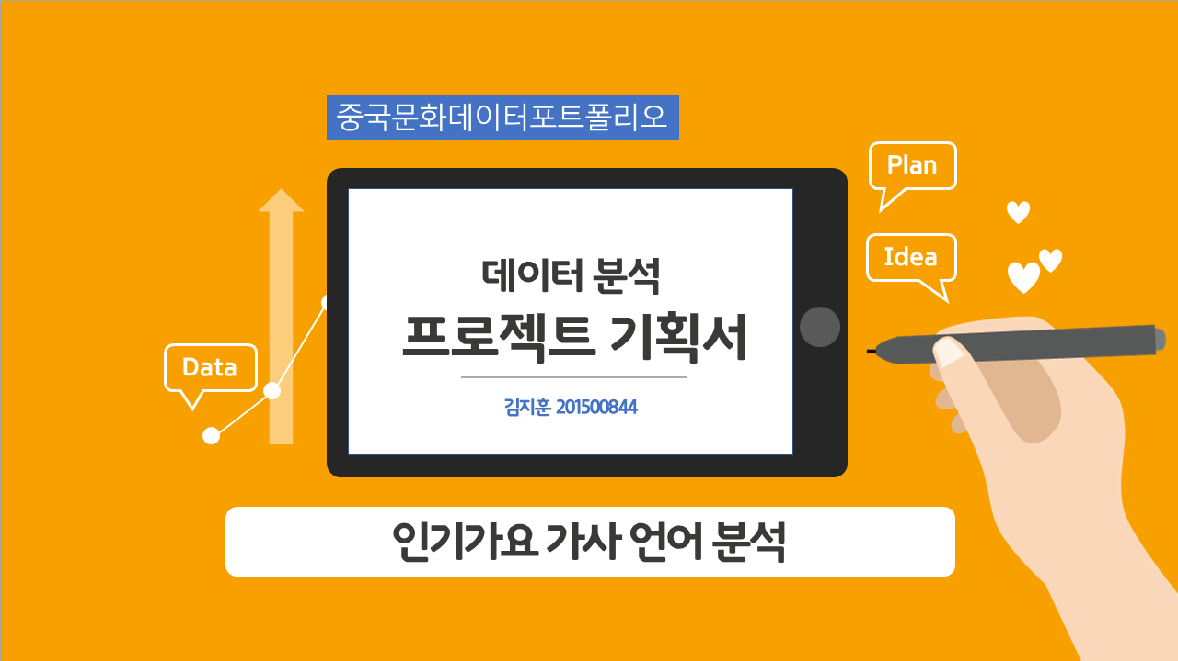](https://youtu.be/HOyc77GOx7w?)

[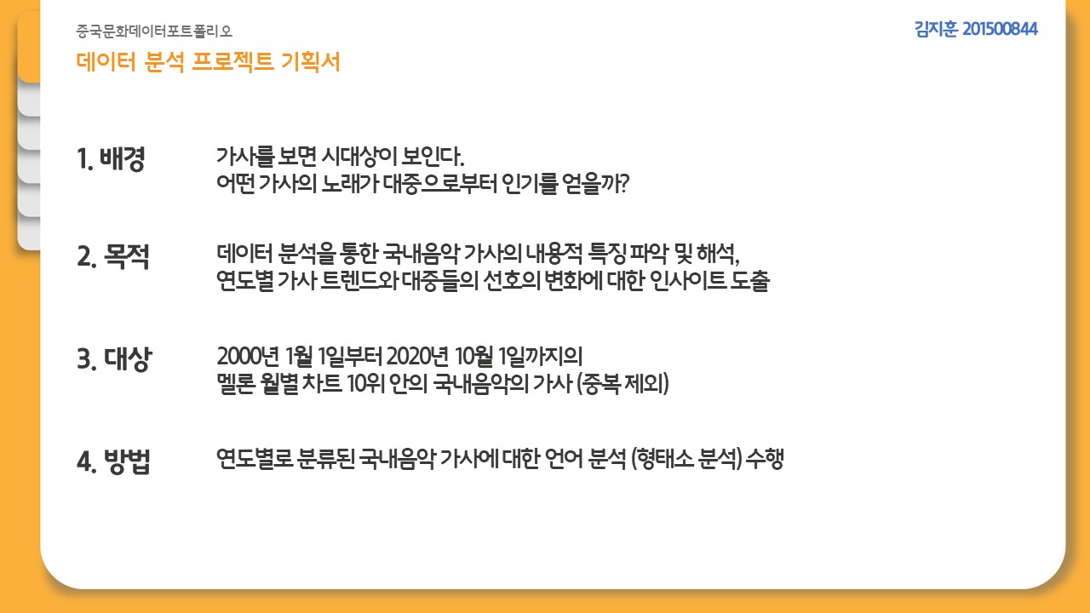](https://user-images.githubusercontent.com/74039406/101236644-546a6880-3716-11eb-9294-8c98c0654b6a.PNG)

[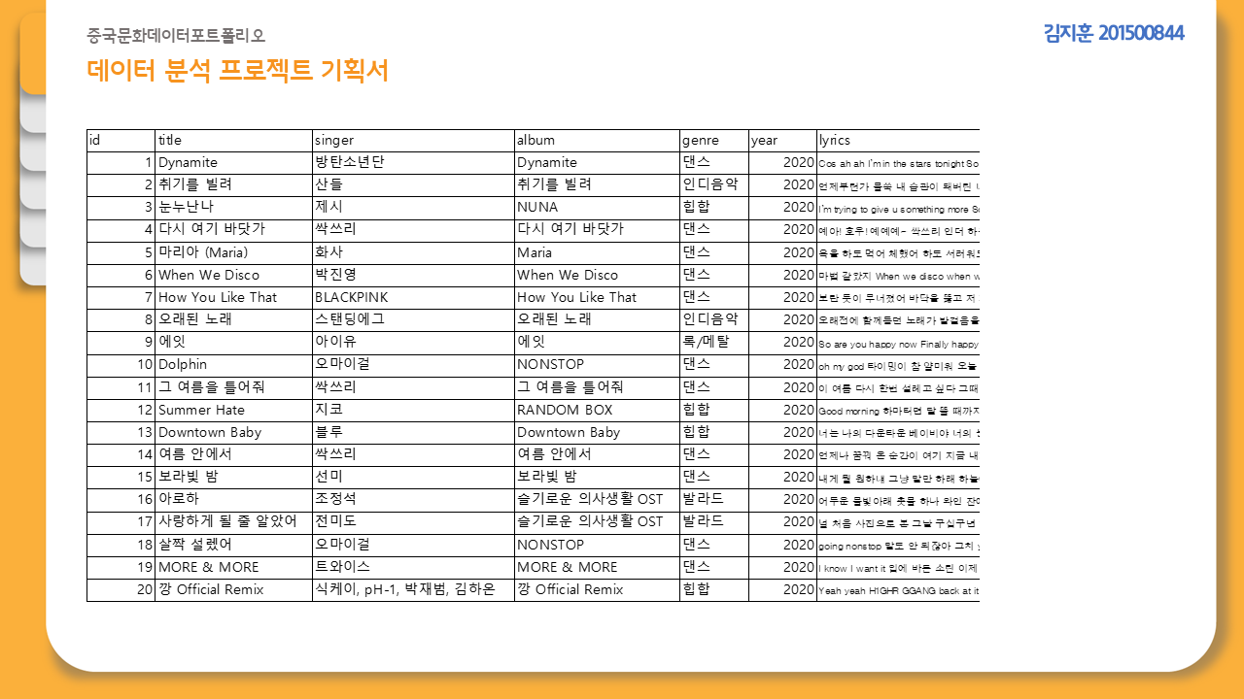](https://user-images.githubusercontent.com/74039406/101236650-5cc2a380-3716-11eb-9d7d-e1215301a77d.PNG)

* 주제 관련 샘플 데이터 20개 수집 완료

해당 파일

* rawdata_김지훈_201500844.tsv
* 프로젝트기획서_김지훈_201500844.pdf

**2020-11-01 12:28:58**

진행현황

* 주제 관련 데이터 100개 수집 완료  
  (스크립트 사용하지 않고 수동으로 웹사이트에서 직접 수집,  
  많은 시간이 소요되는 것에 대하여 데이터 수집 스크립트의 필요성 제기)
* 데이터 스키마
  + id
  + title
  + singer
  + album
  + genre
  + year
  + lyrics

[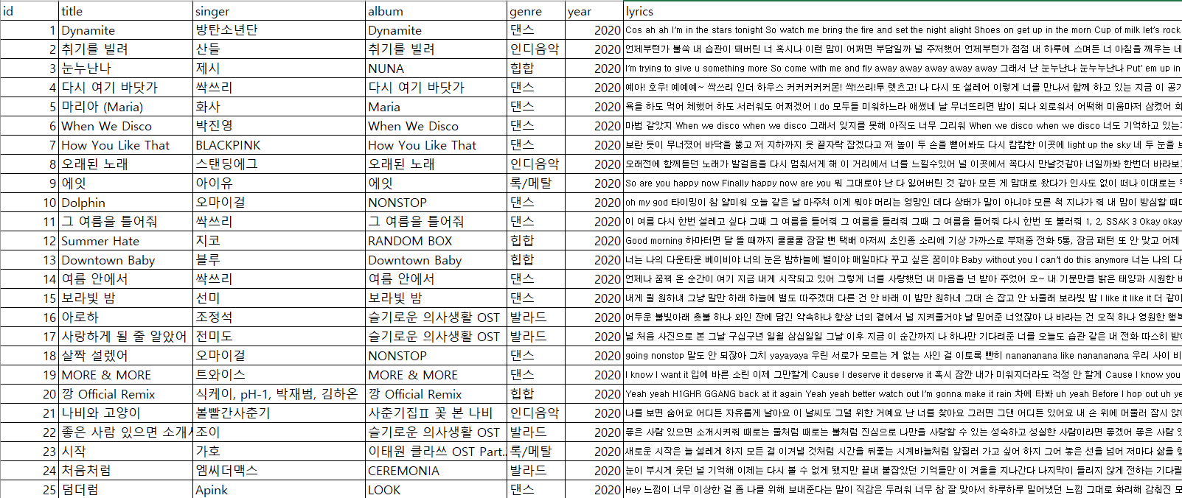](https://user-images.githubusercontent.com/74039406/101237400-afeb2500-371b-11eb-8759-68c7441039d7.png)

해당 파일

* 가요 가사 데이터_100개_김지훈_201500844.xlsx
* 데이터스크래핑_김지훈_201500844.ipynb

**2020-11-10 09:37:44**

진행현황

* 데이터 스크래핑 스크립트 완성  
  (멜론 연도별 인기가요 100순위)
* 총 수집 데이터: 2,500개

[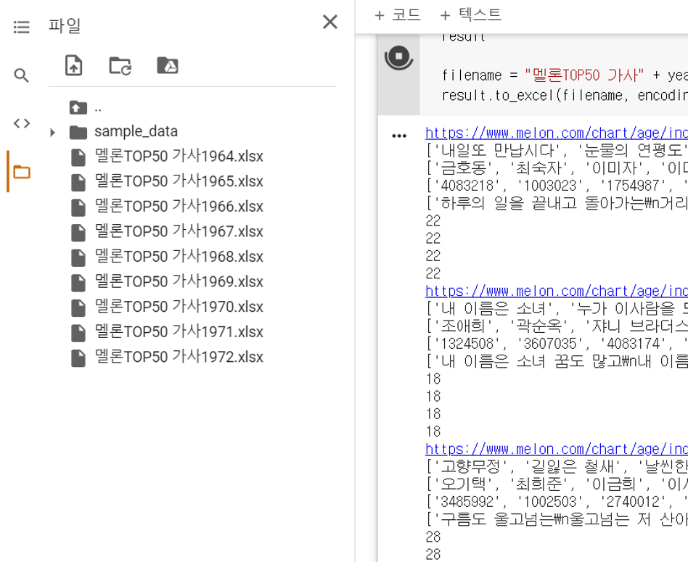](https://user-images.githubusercontent.com/74039406/101238127-6e5d7880-3721-11eb-8aca-32a44a630229.png)

변경사항

* 분류: 월별 → 연도별
* 범위: 2010 ~ 2020 → 1964 ~ 2020
* 데이터 스키마
  + id
  + title
  + singer
  + lyrics

해당 파일

* 멜론_데이터_스크래핑_연도별_김지훈_201500844.ipynb
* 멜론_데이터수집_김지훈_201500844.xlsx

**2020-11-13 19:19:11**

진행현황

* 언어분석 스크립트 완료

[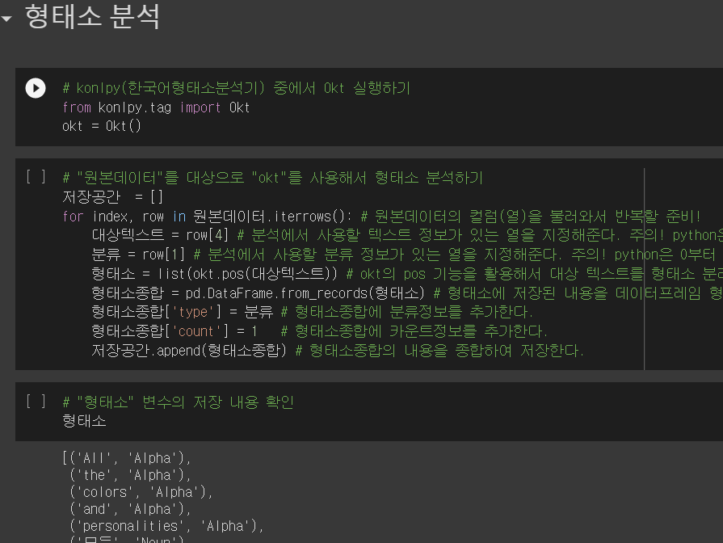](https://user-images.githubusercontent.com/74039406/101238424-7cac9400-3723-11eb-93aa-84b75dd07fa4.png)

* 분석결과 데이터 정제 완료

[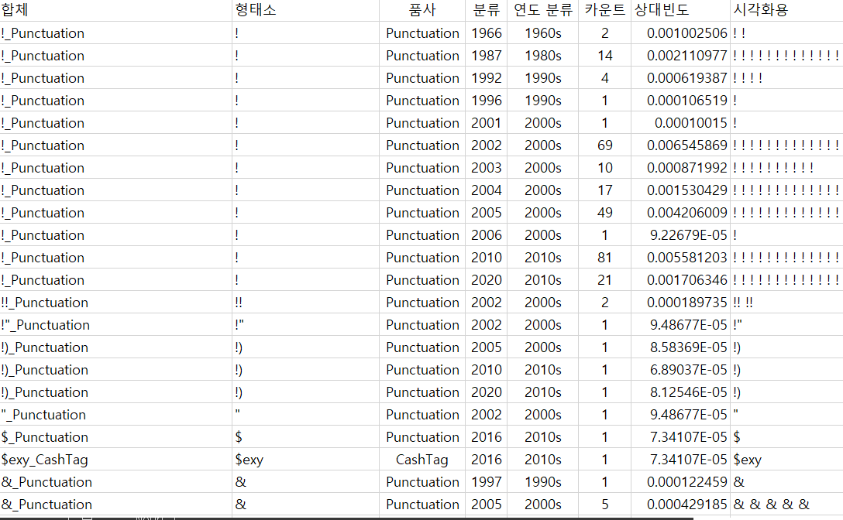](https://user-images.githubusercontent.com/74039406/101238440-98b03580-3723-11eb-8c63-e4adee336ae9.png)

* 피벗테이블 완료

[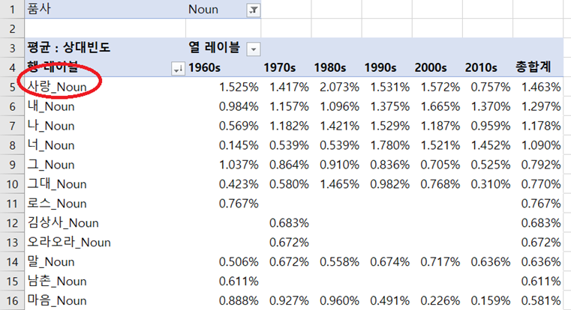](https://user-images.githubusercontent.com/74039406/101238445-a8c81500-3723-11eb-90cd-b2ad6c0e9ffc.png)

변경사항

* 데이터 개수(노래 개수): 2595개 → 2276개(중복 제거)
* 분류: 개별 연도 → 10년 단위로 묶음(ex: 2010년대)

해당 파일

* rawdata_김지훈_201500844.tsv
* 멜론_언어분석_심화_김지훈_201500844.ipynb
* 멜론_데이터분석결과_김지훈_201500844.xlsx

**2020-11-24 08:28:05**

진행현황

* 대명사 형태소 분석 완료

[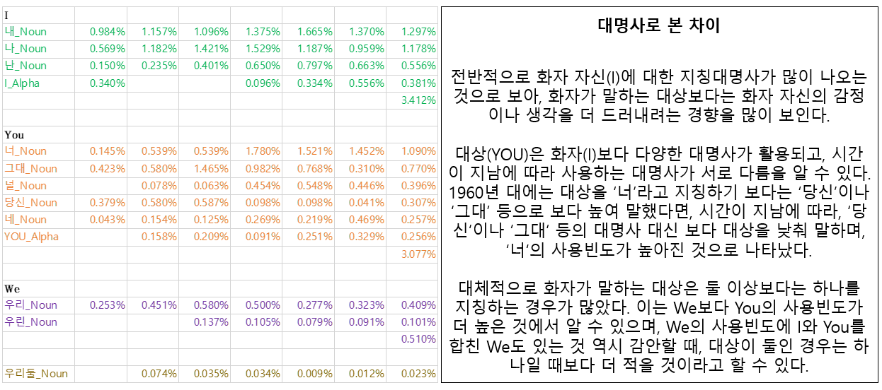](https://user-images.githubusercontent.com/74039406/101238484-f9d80900-3723-11eb-95fa-e85fbcd0db51.png)

해당파일

* 명사_멜론 가사 분석 및 해석_김지훈_201500844.xlsx

**2020-12-02 01:39:28**

진행현황

* 명사 형태소 분석 완료

[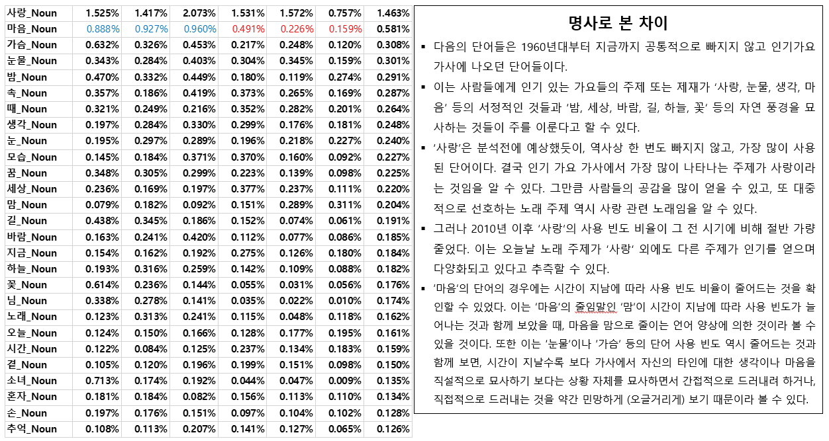](https://user-images.githubusercontent.com/74039406/101238582-8a164e00-3724-11eb-88cd-bbc0dbb4e6f2.png)

해당파일

* 명사_멜론 가사 분석 및 해석_김지훈_201500844.xlsx

**2020-12-05 18:07:30**

진행현황

* Github README.md 업데이트
* 동사 형태소 분석 완료

[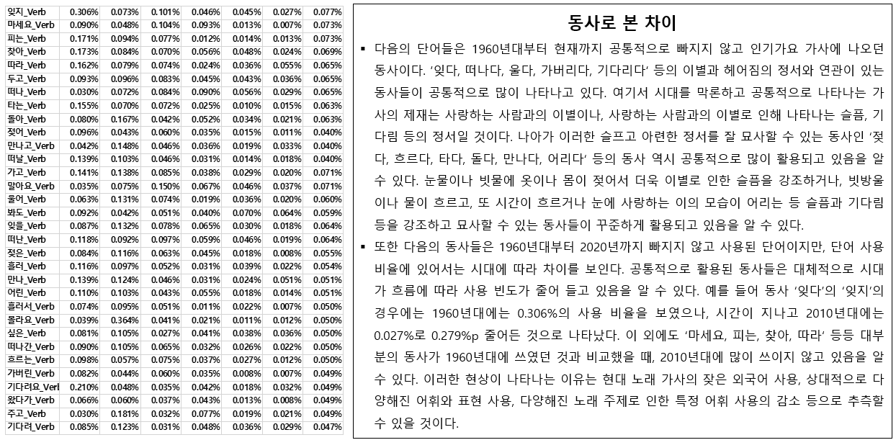](https://user-images.githubusercontent.com/74039406/101244156-1ab25580-3748-11eb-8753-0e03487bc6a7.png)

* 형용사 형태소 분석 완료

[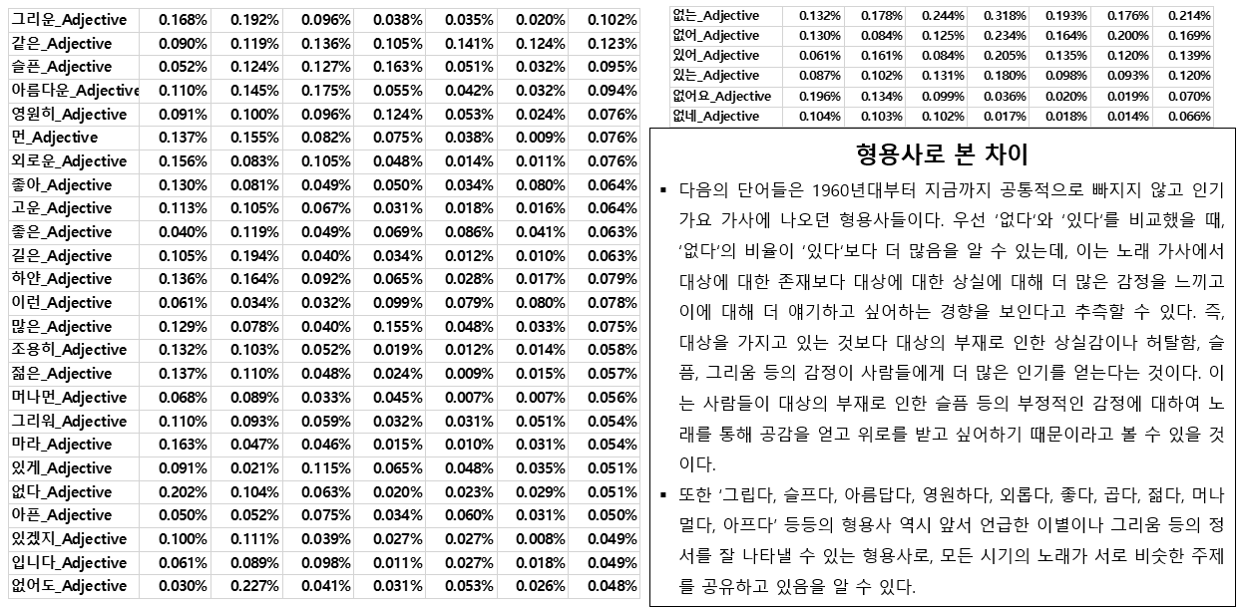](https://user-images.githubusercontent.com/74039406/101244197-4e8d7b00-3748-11eb-9996-3ee19eb345e3.png)

* 부사 형태소 분석 완료

[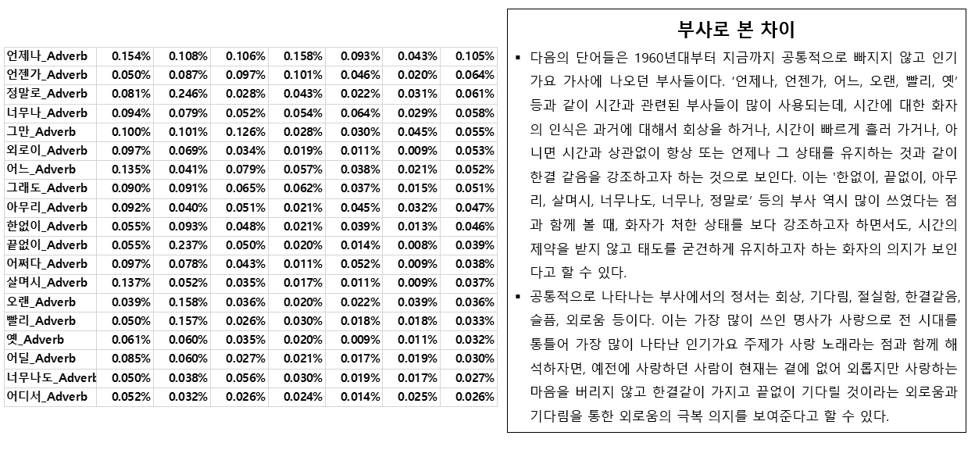](https://user-images.githubusercontent.com/74039406/101274532-27838780-37e2-11eb-9cf9-a110b6f8ba2a.png)

해당파일

* 동사_멜론 가사 분석 및 해석_김지훈_201500844.xlsx
* 형용사_멜론 가사 분석 및 해석_김지훈_201500844.xlsx
* 부사_멜론 가사 분석 및 해석_김지훈_201500844.xlsx

7. 분석 및 해석

1964년부터 2020년까지의 노래 가사 데이터는 중복을 제외하고 총 2,276개가 수집되었다. 이에 대한 형태소 분석을 통해 나온 값에 대해 피벗테이블을 생성하고 이를 토대로 분석과 해석을 진행하였다. 

다음의 단어들은 1960년대부터 지금까지 공통적으로 빠지지 않고 인기가요 가사에 나오던 단어들이다. 이는 사람들에게 인기 있는 가요들의 주제 또는 제재가 ‘사랑, 눈물, 생각, 마음‘등의 서정적인 것들과 ‘밤, 세상, 바람, 길, 하늘, 꽃‘등의 자연 풍경을 묘사하는 것들이 주를 이룬다고 할 수 있다. ‘사랑’은 분석전에 예상했듯이, 역사상 한 번도 빠지지 않고, 가장 많이 사용된 단어이다. 결국 인기 가요 가사에서 가장 많이 나타나는 주제가 사랑이라는 것임을 알 수 있다. 그만큼 사람들의 공감을 많이 얻을 수 있고, 또 대중적으로 선호하는 노래 주제 역시 사랑 관련 노래임을 알 수 있다.

그러나 2010년 이후 ‘사랑‘의 사용 빈도 비율이 그 전 시기에 비해 절반가량 줄었다. 이는 두 가지의 이유로 해석할 수 있을 것이다. 우선 첫 번째는 오늘날 노래 주제가 ‘사랑‘외에도 다른 주제가 인기를 얻으며 다양화되고 있다고 추측할 수 있다. 이전에는 ‘사랑 타령’이라고 할 정도로 우리나라에 대부분의 노래 주제가 사랑 주제였으나, 현재 사랑 보다 다른 주제가 많이 나타나고 있는 것이다. 이는 ‘뜬구름, 강남스타일, 사나이, 양화대교, 시차, 증명, 최고, 화살, 겁, 존중, 흥얼, 지화, 불도저’ 등의 단어가 주로 2010년대 이후로만 쓰였고, 이러한 단어들은 사랑이라는 노래 주제와는 연관성이 떨어지는 단어들이라고 할 수 있기 때문이다. 보다 자신 스스로는 어필하는 식의 노래 주제나, 힙합 문화에서부터 온 자기 자랑을 하며 뽐내는 이른바 ‘swag’, 혹은 돈 자랑과 같은 사치를 자랑하는 ‘flex’ 등의 주제, 사랑이나 다른 사람을 찾지 않고 자신의 인생에 대해 담은 주제 등 노래 주제의 다양화가 일어나는 것으로 볼 수 있을 것이다. 그리고 ‘사랑’이라는 명사가 줄은 또 다른 이유는 노래 주제는 사랑이지만, 사랑을 표현하는 방식이 다양해졌기 때문을 들 수 있을 것이다. 예를 들어, 단순히 사랑한다고 말하는 것보다도, 이를 간접적으로 드러내거나, 외국어를 사용하거나, 아니면 세대 혹은 특정 집단만 이해할 수 있는 은어를 활용하여 표현하는 것이다. ‘마음‘의 단어의 경우에는 시간이 지남에 따라 사용 빈도 비율이 줄어드는 것을 확인할 수 있었다. 이는 ‘마음‘의 줄임말인 ‘맘‘이 시간이 지남에 따라 사용 빈도가 늘어나는 것과 함께 보았을 때, 마음을 맘으로 줄이는 언어 양상에 의한 것이라 볼 수 있을 것이다. 또한 이는 ‘눈물‘이나 ‘가슴‘등의 단어 사용 빈도 역시 줄어드는 것과 함께 보면, 시간이 지날수록 보다 가사에서 자신의 타인에 대한 생각이나 마음을 직설적으로 묘사하기 보다는 상황 자체를 묘사하면서 간접적으로 드러내려 하거나, 직접적으로 드러내는 것을 약간 민망하게 여기기 때문이라 볼 수 있다. 이는 기존에 해오던 직설적이거나 혹은 클리셰적으로 비유하는 표현, 느끼한 표현에 대하여 오늘날 ‘손발이 오글거린다’라는 표현을 쓰면서 사용을 지양하는 문화로 인한 것으로 추측할 수 있다.

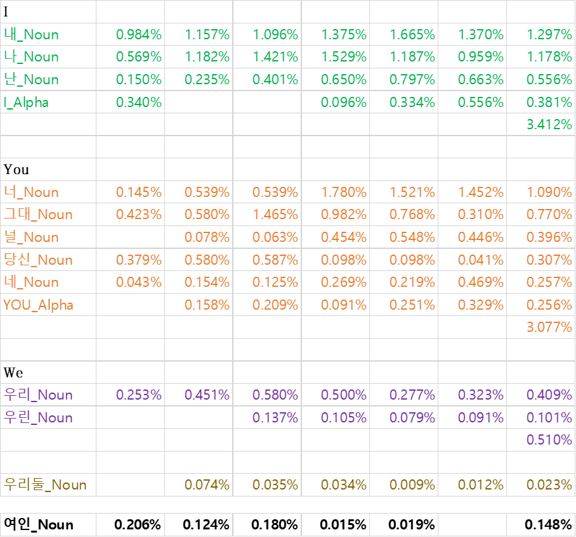

전반적으로 화자 자신(I)에 대한 지칭대명사가 많이 나오는 것으로 보아, 화자가 말하는 대상보다는 화자 자신의 감정이나 생각을 더 드러내려는 경향을 많이 보인다.

대상(YOU)은 화자(I)보다 다양한 대명사가 활용되고, 시간이 지남에 따라 사용하는 대명사가 서로 다름을 알 수 있다. 1960년 대에는 대상을 ‘너’라고 지칭하기 보다는 ‘당신’이나 ‘그대’, ‘여인’ 등으로 보다 높여 말했다면, 시간이 지남에 따라, ‘당신‘이나 ‘그대‘등의 대명사 대신 보다 대상을 낮춰 말하며, ‘너‘의 사용빈도가 높아진 것으로 나타났다.

대체적으로 화자가 말하는 대상은 둘 이상보다는 하나를 지칭하는 경우가 많았다. 이는 We보다 You의 사용빈도가 더 높은 것에서 알 수 있으며, We의 사용빈도에 I와 You를 합친 We도 있는 것 역시 감안할 때, 대상이 둘인 경우는 하나일 때보다 더 적을 것이라고 할 수 있다.

이러한 분석을 통해 우리가 해석할 수 있는 것은 다음과 같다. 우선 가사에 셋 이상의 인물이 나오기보다는 나와 너 둘 사이의 이야기를 그리고 있는 것은 공동체적인 의식이나 생각보다는 나 자신만의 생각이나 의견을 가사가 다고 있는 경우에 사람들로부터 공감과 인기를 더 많이 얻게 된다는 것이다. 이는 가사에서 나타나는 화자가 나 한 명일 때, 노래를 듣는 청자로 하여금 노래 가사 속의 이야기를 마치 자신의 실제 삶에 투영하여, 일치화하면서 공감한다는 것이다. 그리고 인기가요의 가사는 공동체적인 가치관이나 교훈 등을 담는 것을 지양하는 것으로 해석할 수 있을 것이다. 나아가 앞서 언급한 사랑이라는 명사와 주제로 나타나는 사랑은 공동체적이고 인류애적인 사랑을 뜻하는 것이 아닌, 너와 나, 둘의 연인 관계에서 발전하는 성애와 같은 사랑을 의미하는 것이라 해석할 수 있을 것이다.

또한 2010년 대로 가까워질수록, ‘너’라는 대상을 지칭하는 방식이 높이는 표현에서 낮추는 표현으로 바뀌고 있는 것은 더 이상 상대방을 높여서 부르는 것을 사람들이 선호하지 않기 때문이라 할 수 있다. 즉, 노래 가사의 대상으로 내가 사랑하거나 사랑했던 사람에 대해, ‘당신, 그대, 여인’ 등으로 지칭하는 것은 오늘날 인기가요를 듣는 세대들 사이에서 old한 표현으로 여겨지고 있는 것이다. 이는 앞서 언급했듯이, 사람들이 보다 느끼하거나 오글거리는 표현을 지양하고, 보다 담백하고, 상대방을 부르는 데 있어 의도가 많이 없어진 듯한 표현을 많이 사용한다는 것이다. 그리고 또한 현대에 이르러 두 남녀 간의 사랑이 이전보다 가벼워졌다고 할 수 있을 것이다. 예전에는 정말 좋아해서 그 사람과 결혼을 전제로 만나고 사랑을 했더라면, 지금은 연애를 하면서 결혼에 대해서 생각하지 않는 경우가 많은 것을 예로 들 수 있을 것이다. 보다 가벼워졌지만, 보편적이고 일상적으로 변한 것이 오늘날 남녀 간의 사랑이라 할 수 있는 것이다.

또한 1960년 대, 1970년 대, 1980년 대에 비해 다음 30년 동안은 명사나 대명사 중에서 외국어의 사용 빈도가 계속해서 증가했음을 알 수 있다. 이는 시대가 세계화되면서 사람들의 외국어 실력이 향상되었고, 또한 외국어의 사용이 일상적이고 또 빈번하게 변화한 것으로 해석할 수 있을 것이다. 특히, 이는 화자나 대상을 표현하는 I 나 You 등의 표현 사용 빈도가 상대적으로 증가한 것을 통해서도 알 수 있다. 나 자신이 가지고 있는 생각이나 감정을 외국어로 표현하는 데 있어 사람들이 거리낌 없어 하며, 또 이러한 가사를 듣고도 이상하게 생각하지 않는 것이다. 이 외에도 다양한 외국어가 특히 명사 부분이 사용 빈도가 많이 증가했음을 분석 결과를 통해 확인할 수 있었다.



다음의 단어들은 1960년대부터 현재까지 공통적으로 빠지지 않고 인기가요 가사에 나오던 동사이다. ‘잊다, 떠나다, 울다, 가버리다, 기다리다‘등의 이별과 헤어짐의 정서와 연관이 있는 동사들이 공통적으로 많이 나타나고 있다. 여기서 시대를 막론하고 공통적으로 나타나는 가사의 제재는 사랑하는 사람과의 이별이나, 사랑하는 사람과의 이별로 인해 나타나는 슬픔, 기다림 등의 정서일 것이다. 나아가 이러한 슬프고 아련한 정서를 잘 묘사할 수 있는 동사인 ‘젖다, 흐르다, 타다, 돌다, 만나다, 어리다‘등의 동사 역시 공통적으로 많이 활용되고 있음을 알 수 있다. 눈물이나 빗물에 옷이나 몸이 젖어서 더욱 이별로 인한 슬픔을 강조하거나, 빗방울이나 물이 흐르고, 또 시간이 흐르거나 눈에 사랑하는 이의 모습이 어리는 등 슬픔과 기다림 등을 강조하고 묘사할 수 있는 동사들이 꾸준하게 활용되고 있음을 알 수 있다.

또한 다음의 동사들은 1960년대부터 2020년까지 빠지지 않고 사용된 단어이지만, 단어 사용 비율에 있어서는 시대에 따라 차이를 보인다. 공통적으로 활용된 동사들은 대체적으로 시대가 흐름에 따라 사용 빈도가 줄어 들고 있음을 알 수 있다. 예를 들어 동사 ‘잊다’의 ‘잊지’의 경우에는 1960년대에는 0.306%의 사용 비율을 보였으나, 시간이 지나고 2010년대에는 0.027%로 0.279%p 줄어든 것으로 나타났다. 이 외에도 ‘마세요, 피는, 찾아, 따라‘등등 대부분의 동사가 1960년대에 쓰였던 것과 비교했을 때, 2010년대에 많이 쓰이지 않고 있음을 알 수 있다. 이러한 현상이 나타나는 이유는 현대 노래 가사의 잦은 외국어 사용, 상대적으로 다양해진 어휘와 표현 사용, 다양해진 노래 주제로 인한 특정 어휘 사용의 감소 등으로 추측할 수 있을 것이다.



다음의 단어들은 1960년대부터 지금까지 공통적으로 빠지지 않고 인기가요 가사에 나오던 형용사들이다. 우선 ‘없다‘와 ‘있다‘를 비교했을 때, ‘없다‘의 비율이 ‘있다‘보다 더 많음을 알 수 있는데, 이는 노래 가사에서 대상에 대한 존재보다 대상에 대한 상실에 대해 더 많은 감정을 느끼고 이에 대해 더 얘기하고 싶어하는 경향을 보인다고 추측할 수 있다. 즉, 대상을 가지고 있는 것보다 대상의 부재로 인한 상실감이나 허탈함, 슬픔, 그리움 등의 감정이 사람들에게 더 많은 인기를 얻는다는 것이다. 이는 사람들이 대상의 부재로 인한 슬픔 등의 부정적인 감정에 대하여 노래를 통해 공감을 얻고 위로를 받고 싶어하기 때문이라고 볼 수 있을 것이다.

또한 ‘그립다, 슬프다, 아름답다, 영원하다, 외롭다, 좋다, 곱다, 젊다, 머나멀다, 아프다’ 등등의 형용사 역시 앞서 언급한 이별이나 그리움 등의 정서를 잘 나타낼 수 있는 형용사로, 모든 시기의 노래가 서로 비슷한 주제를 공유하고 있음을 알 수 있다.

다음의 단어들은 1960년대부터 지금까지 공통적으로 빠지지 않고 인기가요 가사에 나오던 부사들이다. ‘언제나, 언젠가, 어느, 오랜, 빨리, 옛’ 등과 같이 시간과 관련된 부사들이 많이 사용되는데, 시간에 대한 화자의 인식은 과거에 대해서 회상을 하거나, 시간이 빠르게 흘러 가거나, 아니면 시간과 상관없이 항상 또는 언제나 그 상태를 유지하는 것과 같이 한결 같음을 강조하고자 하는 것으로 보인다. 이는 '한없이, 끝없이, 아무리, 살며시, 너무나도, 너무나, 정말로’ 등의 부사 역시 많이 쓰였다는 점과 함께 볼 때, 화자가 처한 상태를 보다 강조하고자 하면서도, 시간의 제약을 받지 않고 태도를 굳건하게 유지하고자 하는 화자의 의지가 보인다고 할 수 있다.

공통적으로 나타나는 부사에서의 정서는 회상, 기다림, 절실함, 한결같음, 슬픔, 외로움 등이다. 이는 가장 많이 쓰인 명사가 사랑으로 전 시대를 통틀어 가장 많이 나타난 인기가요 주제가 사랑 노래라는 점과 함께 해석하자면, 예전에 사랑하던 사람이 현재는 곁에 없어 외롭지만 사랑하는 마음을 버리지 않고 한결같이 가지고 끝없이 기다릴 것이라는 외로움과 기다림을 통한 외로움의 극복 의지를 보여준다고 할 수 있다.

앞서 살펴본, 동사, 형용사, 부사 분석 결과를 가지고 해석을 하자면, 전체적으로 인기가요의 가사들은 대부분 사랑과 관련된 주제를 노래하지만, 그 중에서도 사랑의 부정적인 부분이라 할 수 있는 이별을 다루는 경우가 많다는 것을 알 수 있다. 그리고 이와 같은 사랑으로 인해서 야기되는 이별에 대하여 노래 가사에서 가지는 태도 역시 파악할 수 있는데, 인기가요의 노래 가사는 대체적으로 이별에 대하여 잊지 못하고 아파하고 기다리려는 자세를 보이는 경우가 많다는 것이다. 이는 동사의 경우에는 잊다, 떠나다, 울다, 가버리다, 기다리다 등의 사랑하는 사람과의 이별로 인해 나타날 수 있는 행동을 묘사하는 동사가 많이 나타난다는 점에서 알 수 있다. 그리고 이는 이별에 대한 체념, 부정, 고통스러워하는 행동이지 이별을 이겨내거나 극복하려는 행동이 아님을 알 수 있다. 나아가 형용사 역시 그리워하다, 슬퍼하다, 외롭다, 아프다 등이 많이 나타나고, 부사의 경우에는 이러한 외로움이나 슬픔, 아픔이 언제나, 정말로, 아무리, 한없이, 끝없이 등이 많이 활용된다는 점에서 이별의 아픔을 강조하고, 또 이별을 떨쳐내지 못한 채 긴 시간 이별이 지속되고 있다는 것을 보여준다. 이와 같이 노래 가사가 이별에 대한 극복이 아닌 이별로 인한 아픔에 대해서 노래하는 이유는 사람들이 현재 처해 있는 자신의 이별의 상황을 노래 가사에 투영해서 아픔에 대하여 노래로부터 공감과 위안을 받고자 하기 때문으로 해석할 수 있을 것이다. 결국, 인기가요는 사람들의 아픈 처지를 다시 한 번 노래 가사를 통해서 일깨워 주고 자신과 동일시할 수 있는 가사를 보며 공감을 얻고 이로부터 위안과 위로를 받게 된다는 것이다.

8. 활용방안 및 결론

데이터 형태소 분석 결과를 분석하고 해석하면서 우리는 인기가요의 전반적인 트렌드와 변화하는 추세에 대해 알아보았다. 요약하자면, 시대를 막론하고 인기가요의 단골이자 최다로 나온 주제는 사랑이며, 이는 공동체적인 사랑, 또는 인류애를 의미하는 것이 아닌 연인들 간의 일상적인 사랑이자 성애를 의미한다. 그리고 이러한 사랑 주제의 노래는 형용사와 동사, 부사의 사용 빈도를 바탕으로 보았을 때, 긍정적인 부분을 보다는 이별과 같은 부정적인 부분에 대해 노래하는 경우가 많았다. 그리고 인기가요의 노래 가사가 취하는 이별에 대한 태도는 이별을 극복하기보다는 이별의 아픔과 고통 속에서의 기다림 등을 노래하는 경우가 많은데, 이는 이별의 아픔으로부터 사람들이 노래 가사를 접하며 자신을 노래 가사의 화자와 동일시하여 위안과 위로를 얻고자 하기 때문으로 해석할 수 있을 것이다. 나아가, 오늘날의 경우에는 사람들이 ‘너’를 ‘그대, 당신, 여인’ 등으로 부르거나, 사랑에 대해 직접적으로 표현하는 것을 낯간지러운 것으로 간주하고, 이러한 언어 사용을 지양한다고 볼 수 있다. 또한, 노래의 주제는 보다 다양화되어가고 있으며, 세계화에 따라서 가사에 외국어가 빈번하게 사용되어가는 추세임을 확인할 수 있다.

이러한 해석 결과는 작사가가 새로운 인기가요 가사를 작사할 때 많은 지침을 줄 수 있을 것이다. 나아가, 이는 세대별로 인기 있는 가사의 특징을 파악하는데도 많은 도움을 줄 것이다. 예를 들어, 오늘날 40, 50대 사람들은 1960, 70, 80년 대에 유행했던 인기가요의 가사들이 가지는 특징을 가지고 있는 노래 가사를 좋아할 것이다. 이로부터 그들이 즐겨 들었던 가사에 대한 향수를 불러 일으킬 수 있기 때문이다. 한편, 오늘날 10대, 20대들이 좋아하는 인기가요 가사의 특징을 파악하는 것은 그 세대가 아닌 사람들이 창작 활동을 하거나, 또는 그 세대의 문화와 가치관에 대해 이해하는 데 많은 도움을 줄 것으로 보인다.